Конспект непосредственно образовательной деятельности образовательная область «Познание» с детьми

старшего дошкольного возраста воспитателя МБОУ начальной школы «Прогимназия»

Бальгишиевой Сыйлыхан Бальбековны.

«Чудеса Снежной королевы»

**Програмные задачи:  
 *образовательные:***- обучение опосредованному запоминанию на материале стихотворений;  
- закрепление представления о формах и количестве геометрических фигур;  
- развитие ориентировки на листе бумаги.

***развивающие:***  
- развитие фонематических процессов (анализа, представления);   
- развитие общеучебных умений и навыков (слышать учебную задачу, выполнять задания по инструкции педагога, осуществлять контроль за качеством собственной работы, взаимодействовать в процессе учебной деятельности).

***воспитательные:***  
- воспитание навыков сотрудничества;  
- воспитание самостоятельности, инициативности, ответственности.

***Оборудование:*** мультимедийное оборудование, сундучок, конверт с письмом, 10 белых листов формата А4, 10 листов в клеточку и 10 простых карандашей, наборы геометрических фигур (круг, овал, треугольник, квадрат, прямоугольник), 10 медалей.

**Индивидуальная работа:** Науменко А.помочь ориентироваться на листе бумаги.

**Ход занятия**

Воспитатель :Давайте поздороваемся друг с другом. Сейчас я повернусь к тому, кто стоит справа от меня, назову его ласково по имени и скажу, что я рада видеть его. Он повернется к соседу справа и сделает тоже самое, и так далее, пока приветствие не дойдет до меня.  
- Мы с вами хорошо поздоровались, а значит, и хорошо сможем потрудиться.

- Дети, когда я спешила к вам сегодня утром, я нашла конверт.  
- Давайте откроем его и посмотрим, что там.

Адрес очень точный. Детский сад « Прогимназия». Детям старшей группы «№2»

- Дети, а хотите узнать, что в этом конверте?

Дети:

- Да!

- Давайте откроем его и посмотрим, что там.

Здесь спрятались разные слова: (с установкой на запоминание детям предлагаются

следующие слова) ***снег, снегирь, снеговик, Снегурочка, снежинка.***  
- Ребята, кто запомнил какие слова я прочитала? Повторите!

- Давайте проверим, все ли слова мы вспомнили?(**Слайд1)**

- А теперь, ответьте на вопросы: «Что общего у этих слов? Чем они похожи?» (все слова начинаются со звука С, и все они зимней тематики).

- Молодцы! Но тут в конверте, кроме слов, еще какая то загадка. Слушайте внимательно и может тогда, мы все поймем, от кого письмо?

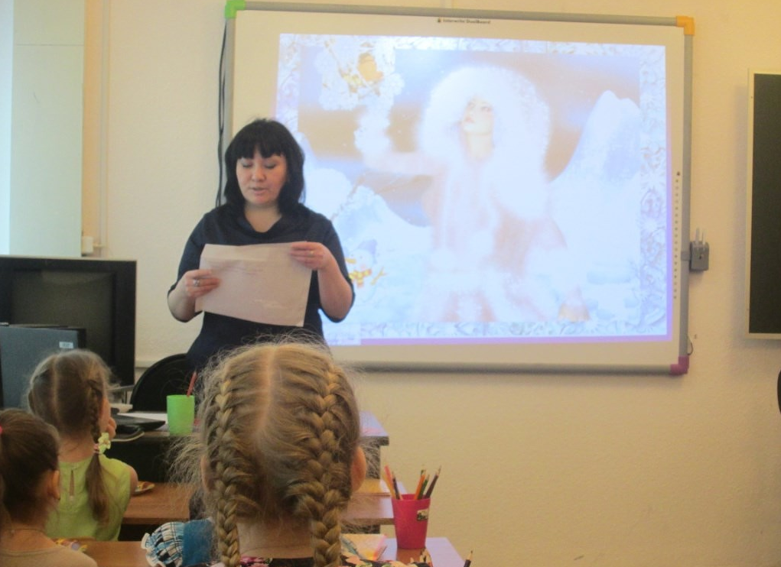

*Поразмыслим – это кто? –   
В лютый холод – без пальто,  
Вместо шляпы решето  
Парень носит напоказ,  
Угольки заместо глаз,   
Из морковки острый нос.  
Не простой совсем вопрос.  
Он с руками, да без ног,   
Чтобы спрятаться не смог.  
Сотворенный детворой,  
День и ночь стоит с метлой  
Только снежною порой!*(Снеговик) ***2 слайд***  
- Все ясно, значит, письмо нам прислал наш друг Снеговик. Теперь мы можем с вами его прочесть.  
***3 слайд «Здравствуйте, ребята!***  
***Меня зовут Снеговик Митя. Я живу в далекой Лапландии. Случилась беда: нашу Волшебную школу заколдовала и украла Снежная королева. Она не хочет, чтобы ребята получали знания. Я слышал, что вы самые умные дети в Сургуте, и поэтому решил обратиться к вам за помощью. Помогите мне выполнить задания Снежной королевы и найти заколдованную Волшебную школу.***  
***Снеговик.»***

- Ребята, а вы знаете, что такое школа и зачем туда нужно ходить?  
- Что будем делать? Поможем найти волшебную школу?  
- Тогда давайте начнем путешествие, во время которого нам предстоит выполнить несколько заданий, которые прислала нам сама – Снежная королева.

**II этап. Основная часть**

***1.Упражнение на развитие опосредованного запоминания на материале стихов. 4 слайд***  
- И вот первое задание от Снежной королевы: она заколдовала слова в стихотворении в символы, давайте попробуем разгадать их. (На доске рисуются символы).  
**МЕДВЕДЬ**

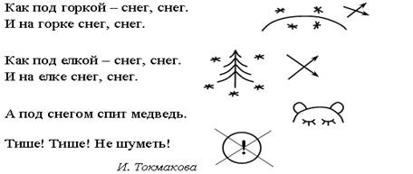

- Давайте громко и дружно повторим наше стихотворение.  
- Молодцы! Мы справились с этим заданием.

**2. Игра с геометрическими фигурами.**- Снежная королева расстроилась, что вы так быстро выполнили задание, и не заметила, как выронила свои льдинки (геометрические фигуры). Эти льдинки волшебные, они помогут нам в выполнении следующего задания.  
- Сейчас мы с вами превратимся в геометрические фигуры: квадрат, прямоугольник, овал, круг, многоугольник, треугольник (фигуры выбирают сами дети).  
- Перед вами на полу лежат льдинки-фигуры, но они перемешались, и вы должны собрать только свои. Надо сделать это аккуратно, не мешая другим детям, можно помогать друг другу.  
- Посчитайте, сколько у вас получилось льдинок-фигур (ответы детей);  
- Каких льдинок-фигур оказалось меньше всех? А каких больше всех? (ответы детей);  
***5 слайд***- Теперь ребята, внимательно посмотрите на рисунок, который я вам показываю. Сейчас поднимут руки только те фигуры, которые есть на рисунке.   
- Справились с заданием? Молодцы!

**3.Игра «Геометрические ковры».**  
-А сейчас, Снежная королева просит нас собрать из геометрических фигур-льдинок красивый коврик по заданию. (Детям раздаются листы белой бумаги форматом А4). Только слушайте внимательно!  
- В середине положите круг, в верхней части листа 3 квадрата, в нижней части листа 3 треугольника, слева 2 овала, справа 1 прямоугольник.  
- Справились? Давайте проверим, что у нас получилось! (на доске вывешиваются правильные образцы для сравнения). ***6 слайд***  
- Дети, как мы сейчас помогли Снеговику, что мы делали?  
- Молодцы! Вы справились с этим заданием.

- Ребята! Снежная королева удивилась, как быстро мы выполнили задание, и пустилась на наши поиски. Давайте мы немного отдохнем!

**4. Зрительная гимнастика для глаз*. 7 слайд***Ребята, для того чтобы мы правильно выполняли задания нам нужны зоркие глазки. Для этого мы проведем гимнастику. Вы должны внимательно следить за движением объектов, а при мигании моргать глазками.

- Какое же испытание нам предстоит еще?

**5. Игра «Домик».**  
- Снежная королева приготовила нам следующее задание. И скажу вам по секрету, что если мы справимся с этим заданием, то найдем и расколдуем Волшебную школу. Давайте посмотрим! (На окошке стоит сундучок, в котором лежат листочки для задания).  
- Ребята, вспомните, как мы ориентируемся, где право, а где лево?! *Итак, всем необходимо от поставленной точки подняться на 3 клетки вверх (провести линию), 1 клетка влево, 1 клетка вверх, 1 клетка вправо, 1 клетка вверх, 1 клетка вправо, 1 клетка вверх, 1 клетка вправо, 1 клетка вверх, 1 клетка вправо, 1 клетка вверх, 1 клетка вправо, 1 клетка вниз, 1 клетка вправо, 1 клетка вниз, 1 клетка вправо, 1 клетка вниз, 1 клетка вправо, 1 клетка вниз, 1 клетка вправо, 1 клетка вниз, 1 клетка влево, 3 клетки вниз, 7 клеток влево.*  
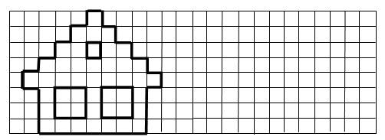

-И что же у нас получилось? (на доске вывешивается образец) **12 слайд*.*** У всех так получилось? Это и есть Волшебная школа. Можете раскрасить Волшебную школу, нарисовать окошки. Давайте посмотрим, что же у нас получилось, поменяйтесь своими листочками!  
- Молодцы, ребята! Вы выполнили все задания Снежной королевы, нашли и расколдовали Волшебную школу и теперь детишки смогут учиться, получать новые знания.  
- Ребята, за ваши знания Снеговик приготовил вам медали (педагог вручает медали детям).  
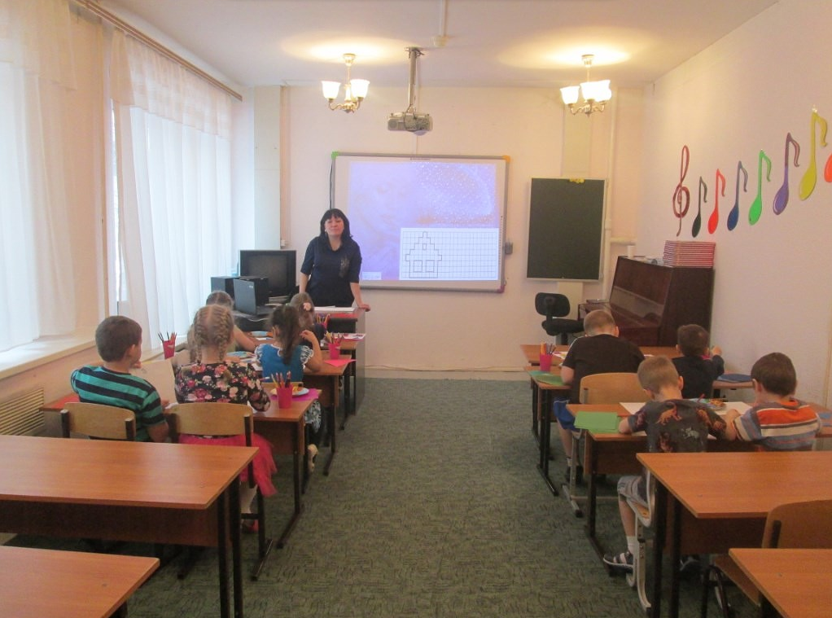

**III этап. Заключительная часть**   
- Ребята, давайте вспомним, как мы помогали Снеговику, какие задания выполняли? Вам занятие понравилось?- Мне хотелось бы, чтобы и вы мне оставили на память о себе что-нибудь, и я хочу, чтобы это было самое ценное, что у вас есть – слово (вы можете мне что-нибудь пожелать или поделиться впечатлениями о сегодняшнем путешествии, занятии).